摸牌抽奖后台管理系统
需求规格说明书

文档版本号： |  | 文档编号： | 2017/12/
文档密级： |  | 归属部门/项目：
产品名： | 等你乐麻将 | 子系统名：
编写人： |  | 编写日期： | 2017/12/01

内部资料 注意保密

目录
一、 简介 3
1、 项目简介： 3
2、应用场景： 3
二、 用户描述 3
三、 需求说明 3
1、 总体架构 4
四、 产品特性 5
1、 第一部分 活动管理 5
2、 第二部分 奖品管理 6
3、 第三部分 获奖信息 8
4、 第四部分 商家信息 8
五、其它产品需求 9
1.性能需求 9
六、相关文档 9
七、附件 9

简介

项目简介：
“等你乐”摸牌抽奖后台管理系统（以下简称摸牌抽奖）是一个基于“等你乐”麻将手游的后台数据查看，管理系统，本系统主要分为活动管理，奖品管理，获奖信息（查看），商家信息（查看）四个部分 组成，管理者能通过此后台管理系统对摸牌抽奖活动规则，奖品设置等进行管理操作，并能对“等你乐”平台获奖信息和合作商家（消费券提供商）信息进行查看，筛选。

2、应用场景：
管理者（运维人员）：基于“等你乐”麻将手游，部分功能需通过微信公众号实现，管理者（运维人员）通过此平台实现日常摸牌抽奖活动管理和基本信息查看， 对合作商家合作情况有所把握，并能根据获奖相关信息及时调整活动策略和奖品调整。

用户描述
用户角色 | 用户描述
管理者（运维人员） | 获取活动管理，奖品管理权限，通过查看获奖信息和合作商家信息及时有效的对摸牌抽奖活动进行管控，调整。

需求说明
管理/查看功能：
包括：a.活动管理：奖品数量，奖品类型，起止时间，获奖概率设置，每桌中奖数量上限设置，每天中奖数量上限设置，每天平台中奖商品总数上限设置，奖品适用范围选择。
b.奖品管理：实现电子消费券（商家支持，用户即可使用），电子兑换卡（朋友圈房间专属奖品），谷之城商品管理，包括消费/兑换/发放流水查看，消费券/兑换卡/谷之城商品的商品管理（包括新增商品和删除未发放商品）。
c.获奖信息查看（筛选）：实现获奖信息的筛选（时间筛选）查看平台获奖信息，包括时间，获奖房间号，获奖用户ID，获奖奖品信息（数量，奖品类型：消费券/电子兑换卡/谷之城，奖品状态：使用状态：未使用/使用，兑换状态：已提交/未提交，已兑换/未兑换，订单状态：已完成/未完成）。
d.商家信息查看：分商家查看商家信息（包括查看时间段内该商家提供的消费券总数，提供商品/消费券/兑换卡总价值，发放量，发放总价值）；商家消费流水：商家消费券信息（消费券金额，使用限制），交易的用户ID，交易的商家微信号ID，交易时间，交易金额，某一时间段内商家总消费金额；商家扫码信息：管理后台可查看商家绑定的扫码微信号（微信公众号提供商家绑定微信号入口—由商家填入商家名称，行业类别，地址相关信息—提交保存并反馈保存结果—保存成功：跳转二维码页面，提示：请（长按）扫码，并关注“等你乐”官方微信即可绑定成功）。
e.登录功能：管理员账号登录后台（登录流程在此文档不进行特别说明），需输入管理员账号（用户名），密码，验证码。
f.游戏内需增加：背包。
背包可用于系统向用户发放摸牌抽奖奖品，用户可以通过背包对奖品进行奖品查看（消费券：可查看当前消费券基本信息：商家信息，金额，数量，消费限制，时间限制，消费券码，消费券二维码；兑换卡：可查看兑换卡基本信息：兑换规则（xx张兑换卡兑换xxx商品），时间限制，兑换物品，提供商家，兑换码；谷之城：待定）。奖品使用 （消费券使用：用户提供消费券，商家扫码；兑换卡：用户提交兑换，输入收货地址，走兑换流程；谷之城：待定）

总体架构
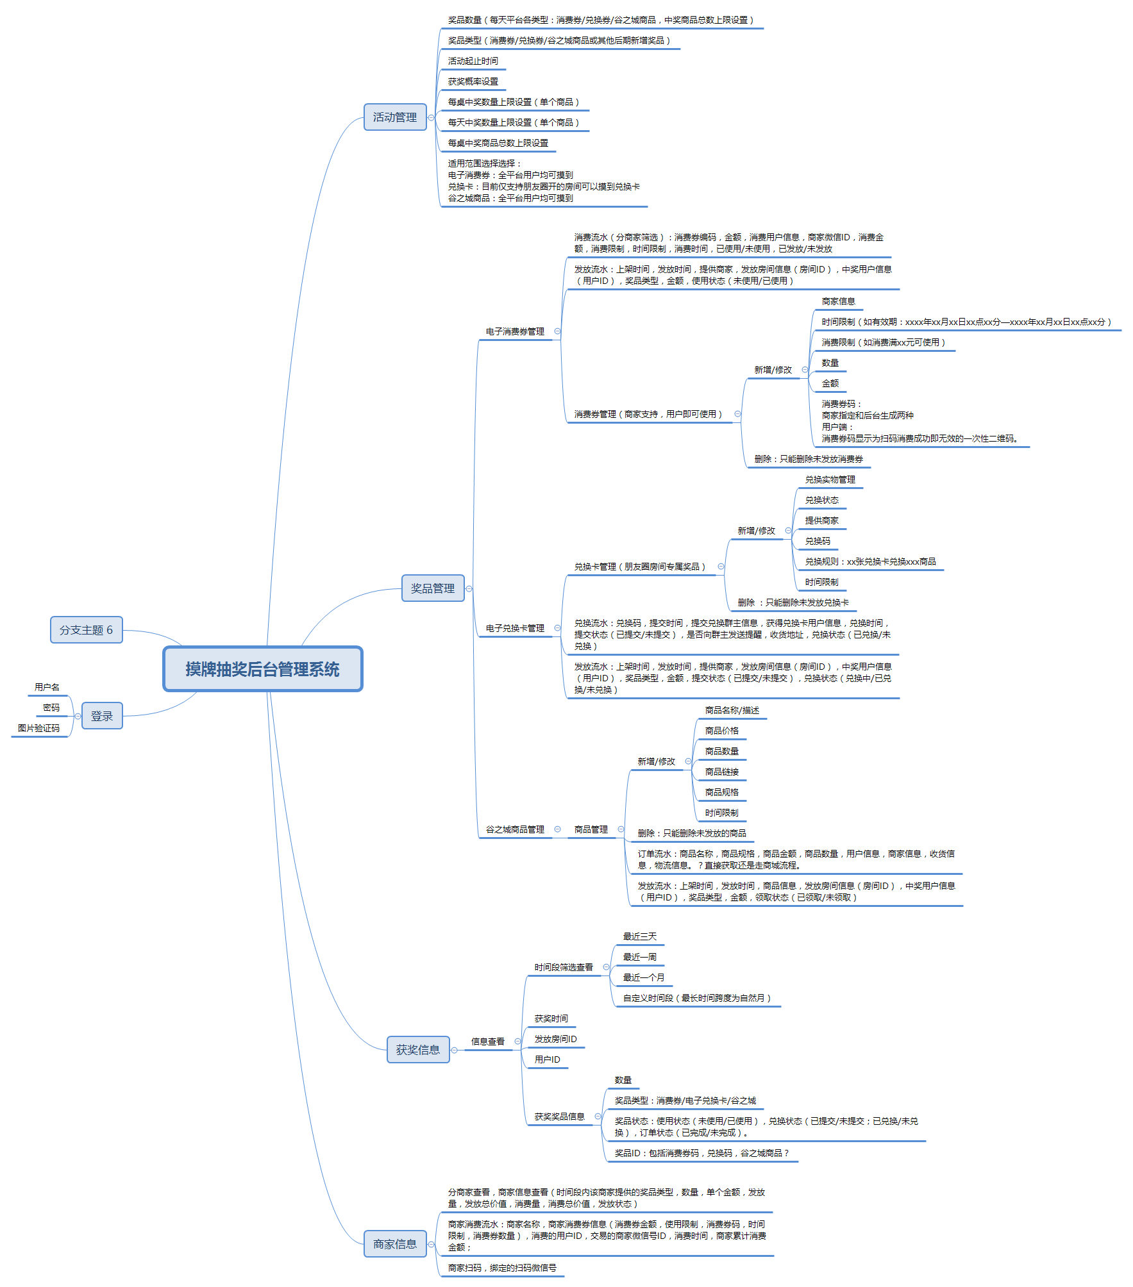

产品特性

第一部分 活动管理

需求说明
包括：
奖品数量设置（每天平台各类型（消费券/兑换卡/谷之城商品）中奖商品总数上限）：通过此项，可以设置每天平台各类型（消费券/兑换卡/谷之城商品）中奖商品总数上限，限制当天不同类型的商品获奖数量，根据不同运营需求，及时调整当天获奖商品数量；
奖品类型设置（消费券/兑换卡/谷之城商品或其他后期新增奖品）：后台可通过此功能设置摸牌抽奖奖品类型，前期暂定奖品类型为电子消费券，实物兑换卡，谷之城商品三种，后期根据需求增加商品类型；电子消费券和兑换码靠后台生成。
活动起止时间设置：通过此功能可根据需求，在后台设置摸牌抽奖的活动起止时间，时间设置可选框，格式为xxxx年xx月xx日xx：xx：xx—xxxx年xx月xx日xx：xx：xx；
获奖概率设置：后台可设置/修改用户摸牌摸中奖牌的概率，概率为万/十万分之一；
每桌中奖数量上限设置（单个商品）：后台可设置单个商品（包括但不限于电子消费券/电子兑换卡/谷之城商品）每桌的中奖数量上限；
每天中奖数量上限设置（单个商品）：后台可根据桌数多少，通过设置每天单个商品（包括但不限于电子消费券/电子兑换卡/谷之城商品）中奖数量上限，及时调整中奖策略，保证平台奖品数量保持在合理范围；
每桌中奖商品总数上限设置：基于每桌单个商品中奖数量上限设置，可设置每桌包括但不限于电子消费券/电子兑换卡/谷之城商品的中奖总数限制。
适用范围选择选择：
电子消费券：全平台用户均可摸到；
兑换卡：目前仅支持朋友圈开的房间可以摸到兑换卡；
谷之城商品：全平台用户均可摸到。

功能摘要
- 数量设置：
包括但不限于
每天平台各类型（消费券/兑换卡/谷之城商品）中奖商品总数上限：按类型设置平台消费券/兑换卡/谷之城商品总数上限，保证平台各类型获奖商品数量可控不超额；
每桌中奖数量上限设置（单个商品）：选择单个商品，设置每桌中奖数量上限；
每天中奖数量上限设置（单个商品）：选择单个商品，设置每天中奖数量上限；
每桌中奖商品总数上限设置：设置每桌不同类型的奖品中奖总数量上限；
- 类型设置：
目前暂定奖品类型为三种，后续可以根据需求和业务增加奖品类型；
第一类：电子消费券：由商家提供，全平台用户可以摸到，涉及消费限制（如消费满xx元可使用）和时间限制（如xxxx年xx月xx日xx点xx分—xxxx年xx月xx日xx点xx分）；特殊需求：消费券码：分为商家指定和后台生成两种，涉及业务包括：商家指定：手动输入商家指定的消费券码；后台生成：如无商家指定消费券码，则需要后台生成消费券码，用户端：消费券码显示为扫码消费成功即无效的一次性二维码。
第二类：兑换卡：兑换卡可兑换实物奖品，仅限朋友圈房间用户可摸到，流程为：用户摸中兑换卡，可以在游戏中填入收货信息，提交兑换并自行提醒圈主/群主申请兑换，群主收到系统发送的短信提醒（短信a）后进入代理商商城申请兑换，系统通过短信方式将群主申请兑换的操作告知收货人（短信b）。短信内容需短信默认模板发送，短信格式和内容为：
短信a.您好，您朋友圈xxxxxx的用户xxxxx申请兑换礼品，请及时处理。
等你乐代理商商城
短信b.您好，您在等你乐申请兑换的xxxx礼品，圈主已提交兑换，请耐心等待喔。
等你乐手机麻将

第三类：谷之城商品：这块需要考虑，商城用户注册和登录使用手机号码，游戏只支持微信登录，账号无法关联，如果用户抽到商城商品，即使生成商品购买码，也不能进行下单购买操作，如果需要中奖用户重新注册商城账号并提交下单，用户体验不佳。
- 起止时间设置：
后台设置摸牌抽奖的活动起止时间，时间设置可选框，格式为xxxx年xx月xx日xx：xx：xx—xxxx年xx月xx日xx：xx：xx；
- 概率设置
后台可设置/修改用户摸牌摸中奖牌的概率，概率需确定，初步估计为万/十万分之一；

第二部分 奖品管理

需求说明
包括：
电子消费券管理：此部分包括消费/发放流水详情查看和平台电子消费券的管理，通过管理功能，可以实现对电子消费券的新增/修改，能对已上架未发放的消费券进行删除操作。对于流水查看，需要进行时间筛选查看；
新增/修改：本部分涉及电子消费券信息新增/修改和删除操作，包括消费券新增/修改和对未发放，已上架的消费券进行删除操作，可查看/修改的消费券信息包括商家信息，使用时间限制（如有效期：xxxx年xx月xx日xx点xx分—xxxx年xx月xx日xx点xx分），消费限制（如消费满xx元可使用），数量设置，电子消费券金额，消费券码（可以是商家指定，也可以是后台生成的消费券码）设置；
删除：对已上架未发放的电子消费券进行删除电子消费券操作；
消费流水：后台可通过分商家查看电子消费券消费流水详情，流水信息包括：消费券编码，金额，消费用户信息，商家微信ID，消费金额，消费限制，时间限制；
发放流水：对于已发放的电子消费券，后台可通过筛选商家，分类查看电子消费券发放流水信息，内容包括上架时间，发放时间，商家信息，发放房间信息（房间ID），中奖用户信息（用户ID），消费券金额，消费券数量，使用状态（未使用/已使用）；
电子兑换卡管理：此部分包括电子兑换卡管理设置和兑换流水/发放流水查看，通过管理功能，可对平台兑换卡进行新增/修改操作，对已上架未发放的兑换卡进行删除操作，流水查看，需要时间筛选查看；
新增/修改：本部分涉及兑换卡的新增/修改和删除操作，包括对电子兑换卡的上架（新增）操作，对已有兑换卡的修改操作；
删除：对已上架未发放的兑换卡进行删除操作；
兑换流水：后台可以查看已发放电子兑换卡兑换流水信息，流水内容包括提交时间，提交兑换群主信息，获得兑换卡用户信息，兑换时间，提交状态（已提交/未提交），是否向群主发送提醒，收货地址，兑换状态（已兑换/未兑换）；
发放流水：对于已发放电子兑换卡，可查看发放流水，内容包括上架时间，发放时间，提供商家，发放房间信息（房间ID），中奖用户信息（用户ID），金额，提交状态（已提交/未提交），兑换状态（兑换中/已兑换/未兑换）；
谷之城商品管理：通过此功能，可对“谷之城”相关商品进行上架：新增/修改操作，运营人员需根据谷之城原有商品链接进行相关手动录入，对已上架未发放商品进行删除操作，并能查看订单流水和发放流水；
新增/修改：此项内容包括对谷之城商品名称/描述，价格，数量，链接，规格的信息录入；
删除：对已上架未发放的商品进行删除操作；
订单流水：待定，直接获取还是走商城流程？
发放流水：对于已发放的谷之城商品，发放流水可以查看上架时间，发放时间，商品信息，发放房间信息（房间ID），中奖用户信息（用户ID），金额，领取状态（已领取/未领取）；

功能摘要
摸牌中奖流程：用户在摸牌抽奖活动时间内摸到奖牌，系统提示，并将奖品牌发放到用户背包中，游戏对局结束后，用户可以在背包中查看到中奖奖品信息，可进行查看电子消费券、兑换卡、谷之城奖品使用/兑换/领取规则，并可进行提交兑换，领取谷之城商品相关操作。
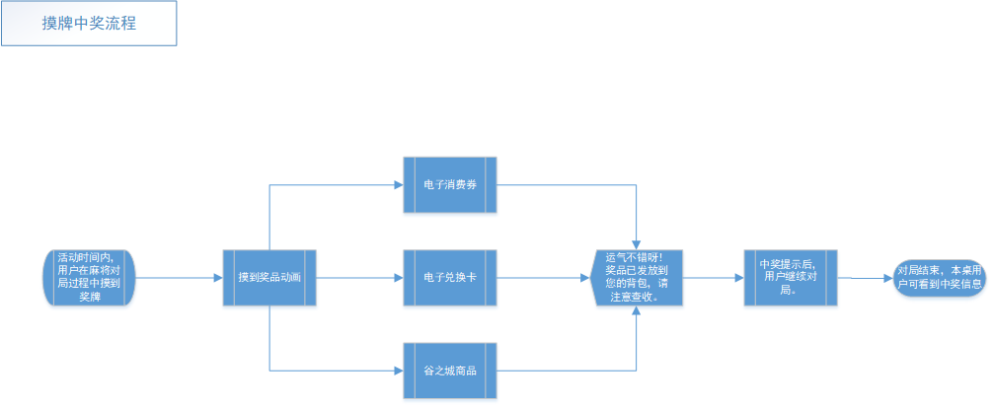
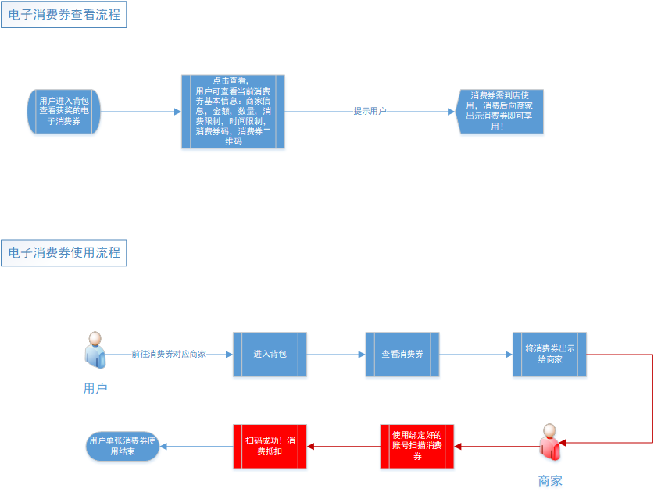
兑换流程：兑换需在游戏端增加用户提交兑换入口，用户手动填入收货信息后成功提交，圈主（代理商）收到系统短信提醒后，登录代理商商城申请兑换，系统短信告知收货人，圈主已申请提交，订单生成，完成兑换。

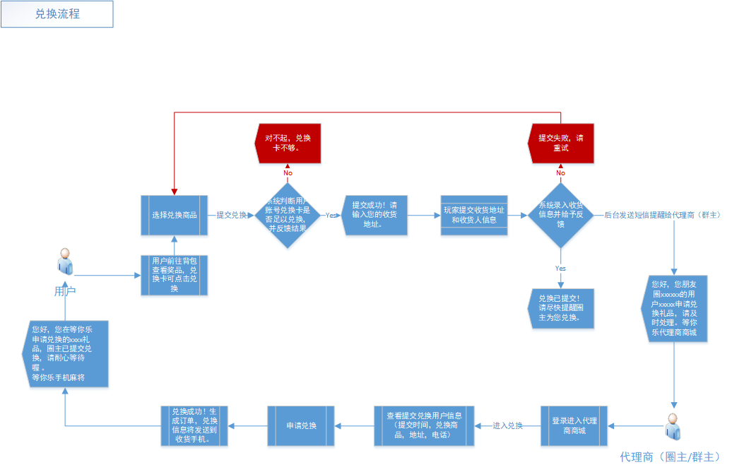

第三部分 获奖信息

需求说明
包括：
可查看：最近三天/最近一周/最近一个月/自定义时间段（最长时间跨度为自然月）（筛选项），获奖时间，获奖房间号，用户ID，获奖奖品信息（奖品数量，奖品类型，奖品状态，包括使用状态：未使用/已使用，兑换状态：已提交/未提交；已兑换/未兑换，订单状态：已完成/未完成）。

功能摘要
运维人员可筛选查看一定时间范围内，平台获奖相关数据信息（包括但不限于获奖时间，房间号，获奖用户ID，获奖奖品数量，奖品类型，奖品状态），信息只能查看，不可修改变更，形式以表单形式展现。

第四部分 商家信息

需求说明
包括：
分商家查看商家信息：时间段内该商家提供的消费券总数，提供商品/消费券/兑换卡总价值，发放量，发放总价值；
商家消费流水：商家消费券信息（消费券金额，使用限制），交易的用户ID，交易的商家微信号ID，交易时间，交易金额，某一时间段内商家总消费金额；
商家扫码：绑定的扫码微信号。

功能摘要
本模块可查看商家信息（包括但不限于时间段内该商家提供的消费券总数，提供商品/消费券/兑换卡总价值，发放量，发放总价值），商家消费流水（包括但不限于商家消费券信息（消费券金额，使用限制），交易的用户ID，交易的商家微信号ID，交易时间，交易金额，某一时间段内商家总消费金额），商家扫码（可查看商家指定绑定的扫码微信号）。
下图为绑定商家微信号流程，需要在等你乐公众号平台提供一个绑定账号的入口，通过此入口，商家可以自行填入商家基本信息并保存，后台页面随机生成一个唯一的二维码供商家扫码，扫码成功后提示商家关注等你乐公众号完成绑定。
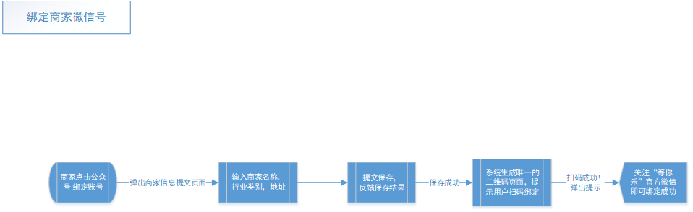

五、其它产品需求

1.性能需求
新增/修改功能运行正常，流水等信息显示正常，管理员登录权限正常。

六、相关文档

七、附件
附件为原型图，烦请查阅。
